GRUPPO PENSIONATI A2A
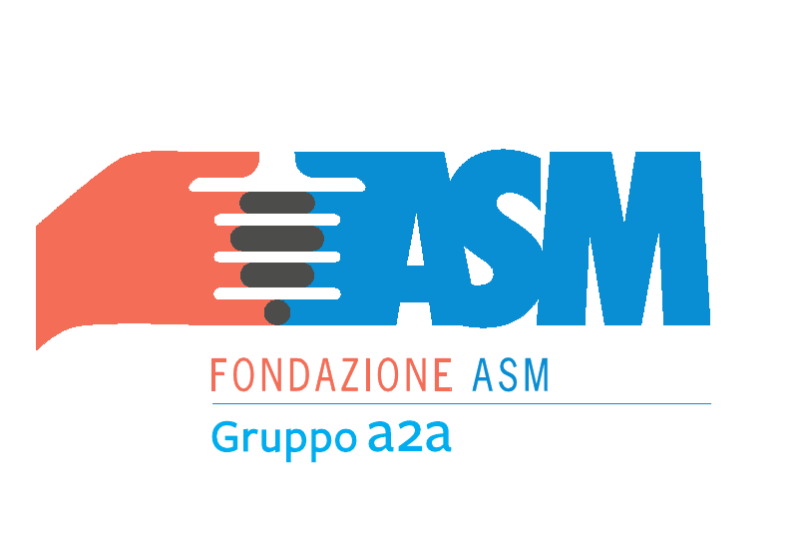

Associazione Pensionati A2A Bergamo con il contributo della Fondazione ASM Brescia
Organizza una visita con guida alla
PINACOTECA di BRERA
Sabato 23/03/2019

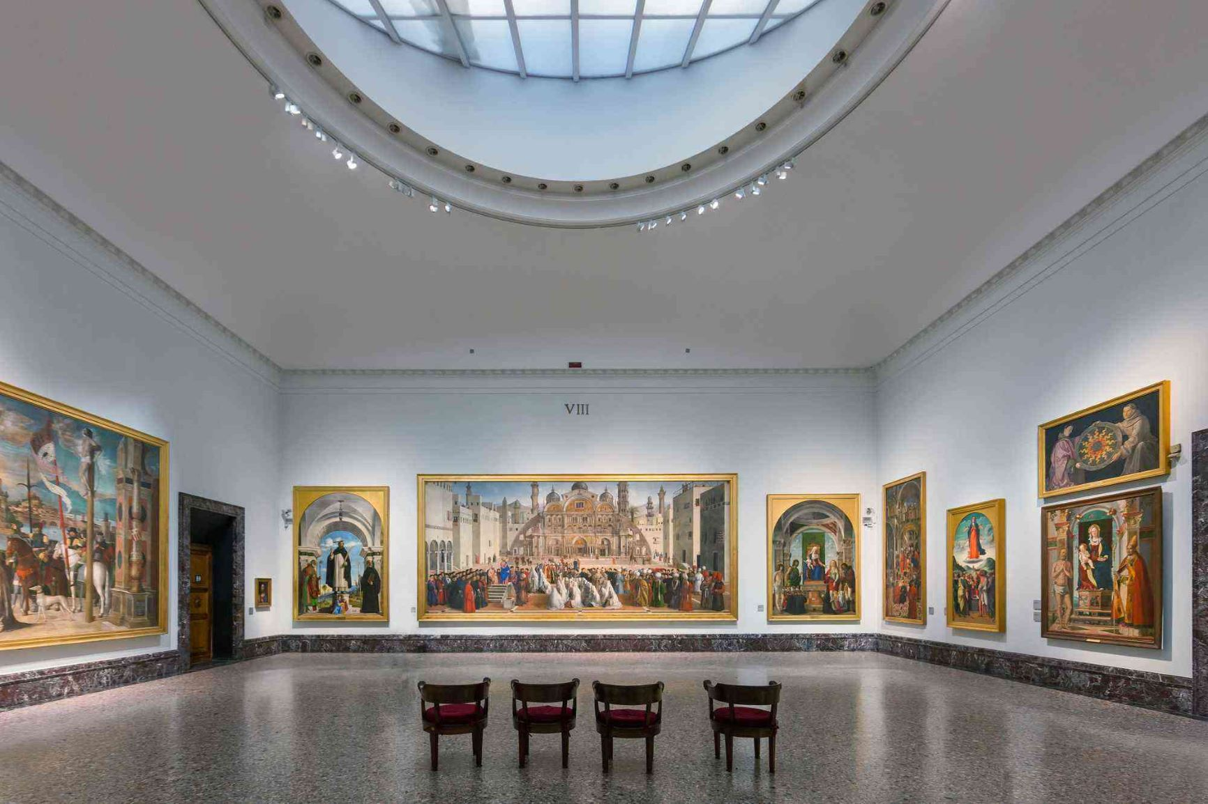

PROGRAMMA PER GLI ISCRITTI ALLA VISITA
13:15 Ritrovo presso la stazione metropolitana Cascina Gobba
13:30 Partenza in metropolitana verso LANZA M2(linea verde)
14:30 Inizio della visita guidata della durata di circa 90 minuti

L’orario e il percorso della visita potrebbero subire delle leggere variazioni in funzione della disponibilità. Gli iscritti riceveranno maggiori informazioni prima della visita.

QUOTA DI PARTECIPAZIONE
SOCI €10,00 ESTERNI €15,00
Il Consiglio declina ogni responsabilità per gli eventuali incidenti a persone o cose che si dovessero verificare durante la visita

Sarà possibile effettuare la prenotazione entro il giorno 14 Marzo e fino a esaurimento dei 25 posti disponibili.

Per informazioni scrivere al seguente indirizzo: pensionatia2a.bergamo@gmail.com
O contattare:
sig. BARACHETTI VITTORIO – cell. 3388136602
sig. ALVANINI CLAUDIO - cell. 3351231821
IL DIRETTIVO

